普通专升本缴费流程

第一步：登陆系统
输入网址：http://finmanage.gdufe.edu.cn:8804/index.html，进入广东财经大学收费平台。（提示：最好使用电脑登录）
点击右上角的登陆按钮，输入用户名和密码即可登陆，用户名为考生号，初始密码为：身份证后6位（如身份证最后一位为“X”，请使用大写输入）。可自行选择是否更改密码。
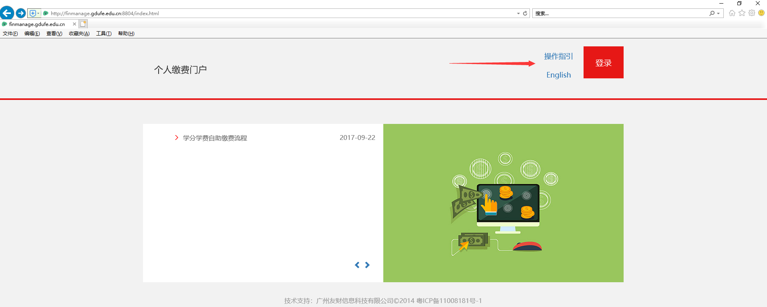
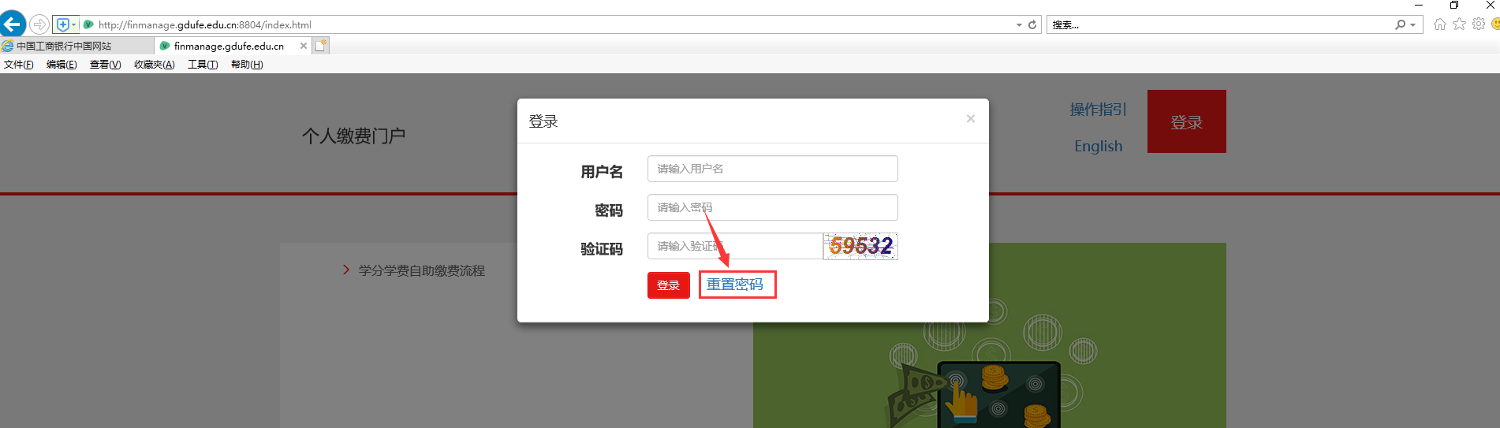
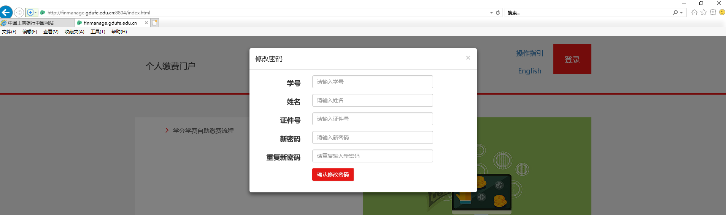

第二步：缴费方式
学生成功登陆系统后会显示当前的欠费情况，可单笔交费，也可勾选多笔点击合并付款。
交费时会提示本次交费金额以及收费方式，确认金额无误，并选择相应的微信支付进行支付。
1．缴费方式操作指引
微信支付方式：在收费方式中选择微信支付，点击支付后会跳转到微信支付页面，微信扫码支付即可。

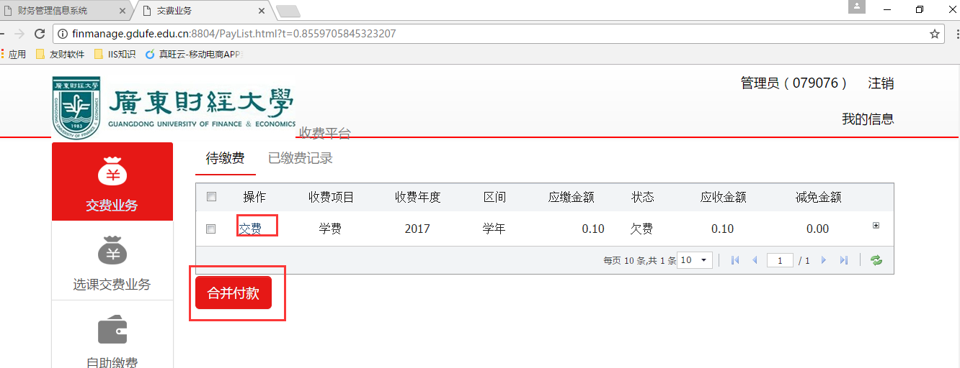
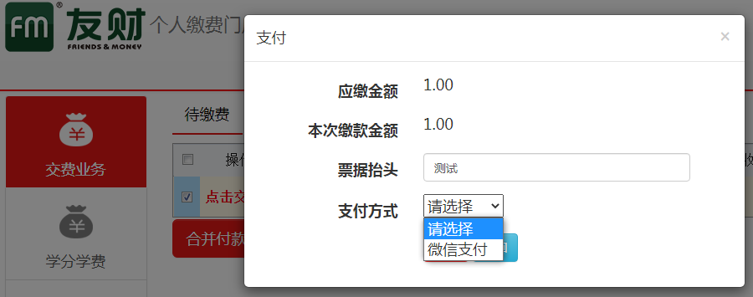
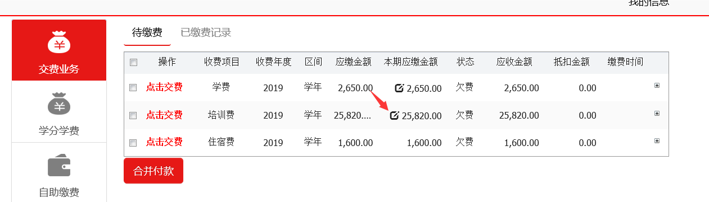
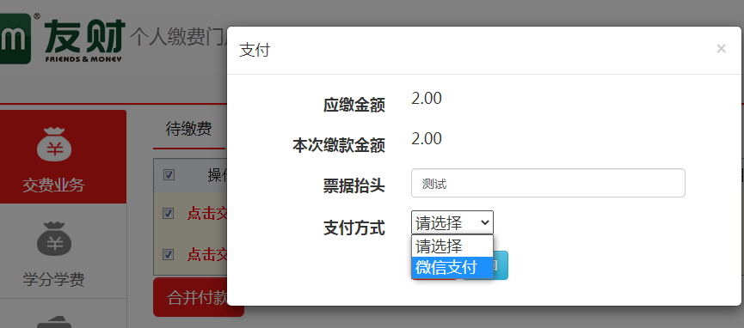

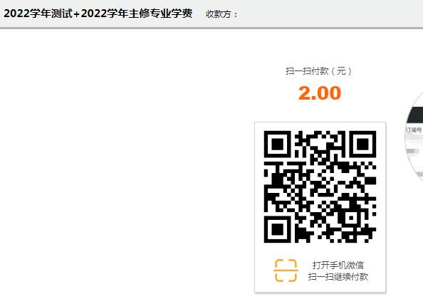
2．查询方式操作指引
（1）交费业务：在交费业务中可以查询待缴金额和已缴费记录。
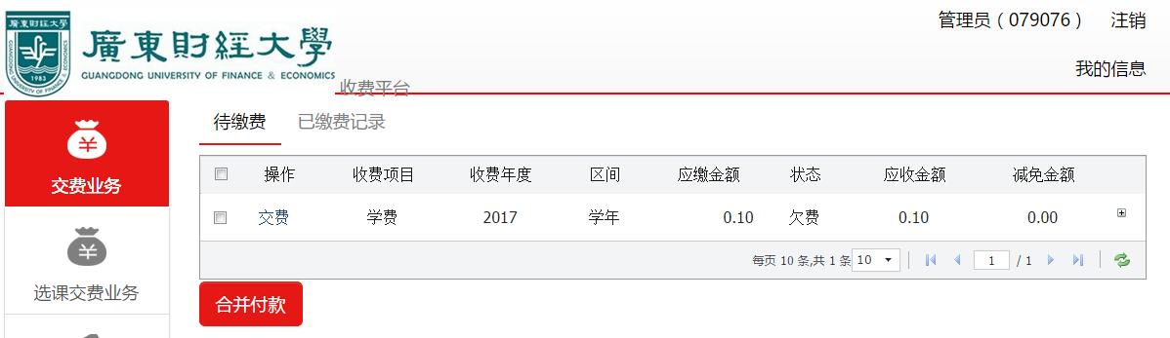
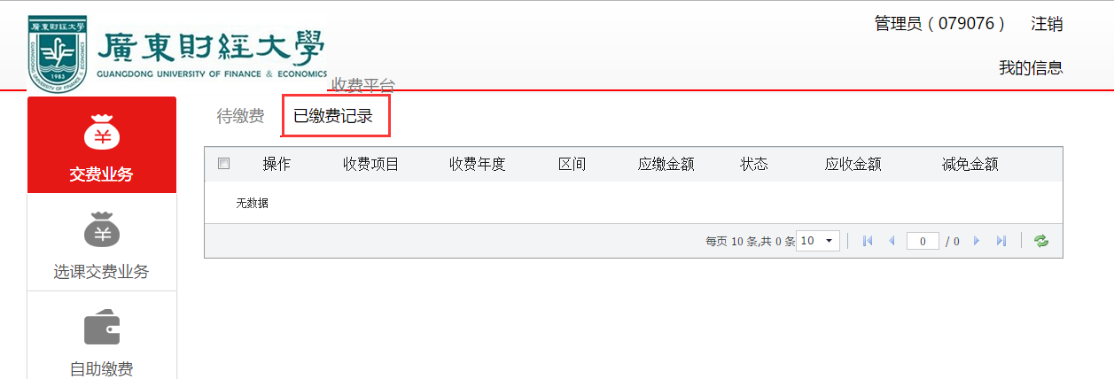
（2）交费记录：可以查询交费成功的记录，会显示收费项目、收费年度、区间、应收金额、实收金额、交费方式、票据号和交费时间等信息。
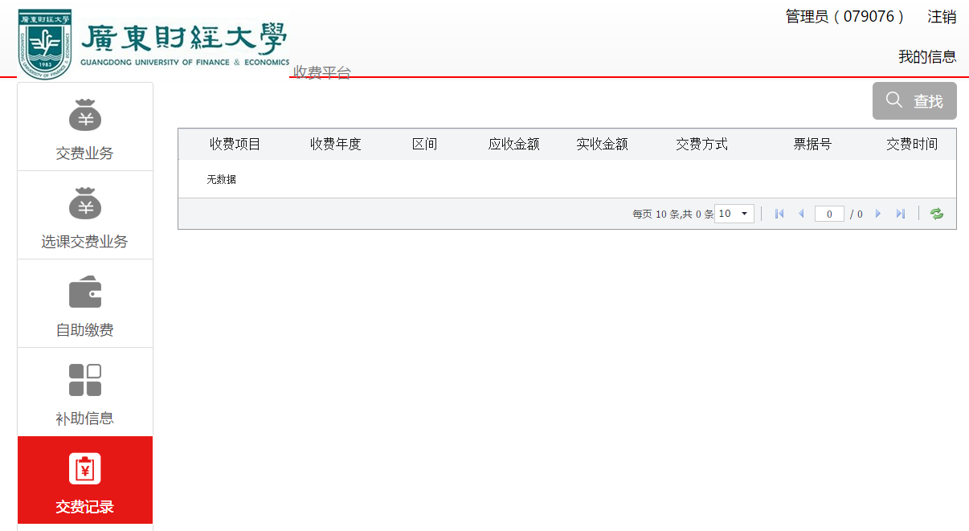
（3）订单记录：如果支付遇到问题或已经支付成功，都会生成一个订单记录。这里会详细显示每笔订单的详细情况，比如：订单编号、订单时间、订单金额、支付金额、收费方式和订单状态等信息。如果订单状态为未处理，则说明该笔交费未成功；如果订单状态为已支付，则说明该笔交费成功。
